V.1.16. Ontbinden van een vector in twee componenten volgens twee gegeven richtingen.

Gegeven: de vector in figuur 50.
Gevraagd: de twee componenten volgens de twee gegeven richtingen 1 en 2.
Figuur 51
Figuur 50

Oplossing:

We stellen het probleem grafisch voor: door het beginpunt en het eindpunt van de vector construeren we twee evenwijdige lijnen aan richting 1 en richting 2. (fig 51)
Op deze manier ontstaat het parallellogram waarvan de diagonaal is.

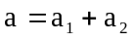

Nemen we twee richtingen loodrecht op elkaar bv. volgens de richting van de x-as en de y-as dan krijgen we de voorstelling van figuur 52.
Figuur 52

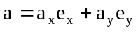

Deze principes spelen een belangrijke rol bij het schrijven van vectoren in hun analytische gedaante.

V.1.17. Het schrijven van vectoren in de analytische gedaante.

Zoals reeds gezegd wordt een vectoriële grootheid volledig gegeven door zijn fundamentele kenmerken: grootte, richting en zin. Deze elementen vinden we dan ook terug in zijn vectoriële schrijfwijze en in zijn grafische voorstelling. Rekenen met richtingsvectoren is echter erg omslachtig. Daarom wordt een vector meestal in zijn analytische gedaante geschreven, waarmee in de vectoralgebra wel vlot kan gerekend worden. Het schrijven van vectoren in hun analytische gedaante is dan ook een belangrijke techniek voor het vervolg van deze cursus. We geven de meest gebruikelijke varianten op dit probleem.

V.1.17.1. Vectoren in een plat vlak.

1. Ontbind de twee vectoren van de figuren 53 en 54 in twee componenten volgens de richting van de x-as en de y-as en schrijf ze onder hun analytische gedaante. De richting van de vectoren en wordt aangegeven door de coördinaten van de punten p en q. De coördinaten zijn gegeven in meter.
Figuur 54
Figuur 53
Oplossing: (fig. 55)
Figuur 55

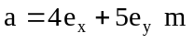
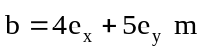

Opmerking:
In het vervolg laten we de grafische voorstelling van de ontbinding meestal weg.
De componenten zijn immers, mits enige oefening, direct van de figuur af te lezen.
In figuur 54 is de x-component van de vector pq: (5-1) = 4 m ;
de y-component van de vector pq: (6-1) = 5 m.

2. In figuur 56 wordt de richting van de kracht gegeven door een hoek.
Schrijf deze vector onder zijn analytische gedaante.
Figuur 57
Figuur 56
Oplossing: (fig. 57)

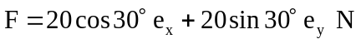
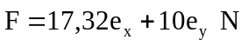

3. Schrijf de analytische uitdrukking van de kracht voorgesteld in figuur 58.
De coördinaten van de punten a en b zijn gegeven in mm.

Oplossing:

De kracht heeft dezelfde richting en zin als de vector 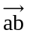. We zoeken dus eerst 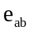.

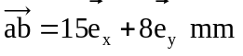
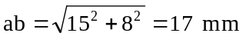
Figuur 58
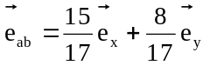

Daaruit volgt:

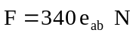
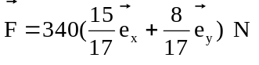
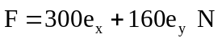

4. Schrijf de analytische uitdrukking van de krachten 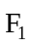 ,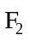 en 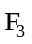, voorgesteld in figuur 59. De afstanden zijn aangegeven in mm. De krachten liggen telkens in één van de coördinaatvlakken
Figuur 59

Oplossing:

a. 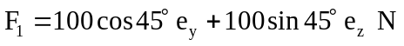
c. 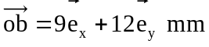
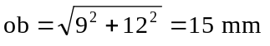
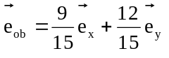
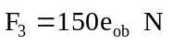
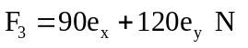
b. 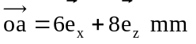
oa = 10 mm
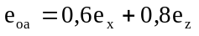
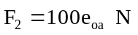
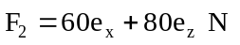

5. Schrijf de analytische uitdrukking van de kracht voorgesteld in figuur 60 waarbij de richting wordt gegeven door een driehoekje.
Figuur 60
Figuur 61
Oplossing: (fig. 61)
Uit het richtingsdriehoekje halen we:
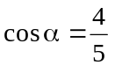 en 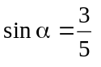 zodat
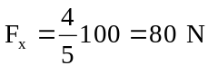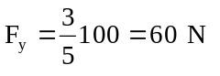
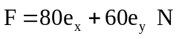

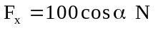
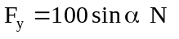
6. Schrijf de twee krachten voorgesteld in figuur 62 onder hun analytische gedaante.
Figuur 63
Figuur 62
Oplossing:

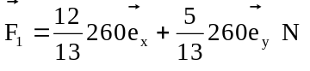
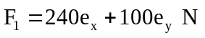

Als en loodrecht op elkaar staan dan kunnen we ook de richting van onmiddellijk aangeven door een richtingsdriehoekje. (fig. 63)

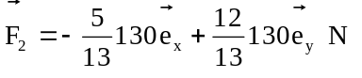
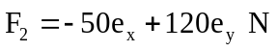

7. Gegeven: de vector 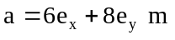
Bepaal de eenheidsvector 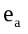 en deze die er loodrecht op staan.

Oplossing:
Figuur 64

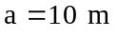
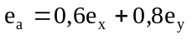
Voor de eenheidsvector loodrecht op zijn er twee mogelijke oplossingen. (fig. 64)
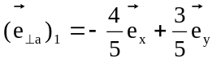
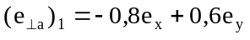
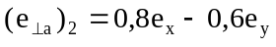

Opmerkingen:

1. Bekijken we de uitdrukking van en 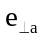 dan merken we dat de coëfficiënten van 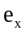 en 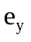 van plaats moeten verwisseld worden en dat één van hen van teken moet veranderd worden.

2. De twee oplossingen 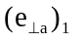 en 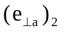 zijn twee vectoren met dezelfde richting en de tegengestelde zin: = -.

8. Ontbind de kracht 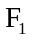 van figuur 65 in twee componenten volgens de richting van de x-as en de y-as.
Figuur 65
Figuur 66
Oplossing: (fig 66)

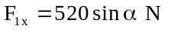
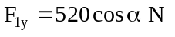

Uit het richtingsdriehoekje halen we: 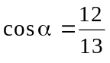 en 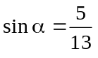 , zodat:
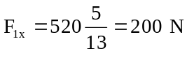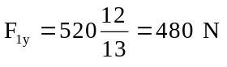
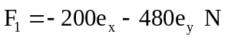

Opmerking:
De componenten kunnen met behulp van de verhoudingen tussen de zijden van het richtingsdriehoekje onmiddellijk van de figuur afgelezen worden. De hoek α hoeft dus niet voorafgaand berekend te worden.

V.1.17.2. Vectoren in de ruimte.

1. De kracht , voorgesteld in figuur 67 maakt zowel met de y-as als met de z-as een hoek van 60°. Bepaal de analytische uitdrukking ervan.
Figuur 67
Oplossing:
== 60°
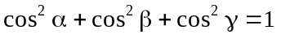
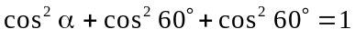
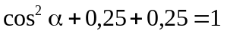
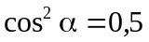
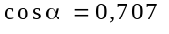
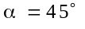
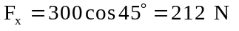
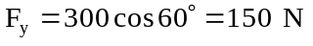
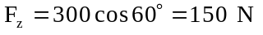
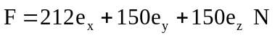

2. Schrijf de analytische uitdrukking van de kracht voorgesteld in figuur 68.
Figuur 68

Oplossing:
Om de analytische uitdrukking van de vector 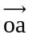 op te schrijven verplaatsen we ons van o naar a volgens banen die samenvallen met of evenwijdig zijn aan de drie coördinaatassen. We verplaatsen ons eerst 3 m in de richting en de zin van de x-as, daarna 4 m in de richting en de zin van de y-as-en tenslotte 12 m in de richting van de z-as maar in de tegengestelde zin.
De kracht heeft dezelfde richting, dus:

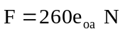
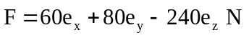
3. Schrijf de analytische uitdrukking van de kracht voorgesteld in figuur 69.
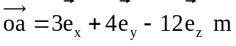
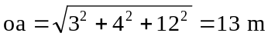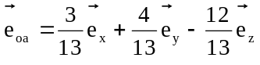
Figuur 69
Oplossing:
We verplaatsen ons van a naar b.
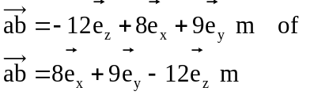
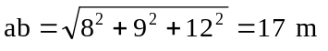
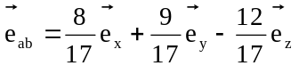
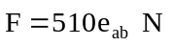
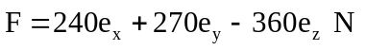

4. Schrijf de analytische uitdrukking van de krachten en voorgesteld in fig. 70.
Figuur 70
Oplossing:
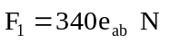
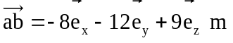
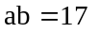
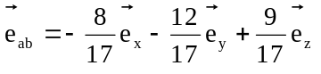
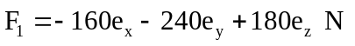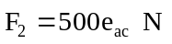
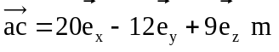
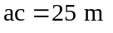; 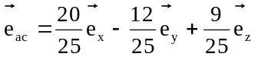 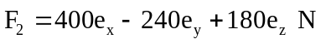

5. Een kracht , voorgesteld in figuur 71 maakt met de z-as een hoek van 30°. De projectie van deze kracht in het xy-vlak maakt met de y-as een hoek van 30°. Bepaal de analytische uitdrukking van de kracht.
Figuur 71
Oplossing:
